Инструкция создания учетной записи для участия в первом этапе региональной олимпиады среди воспитателей Оренбургской области
«Лучший знаток дошкольного детства»

Шаг 1. Для регистрации на сайте дистанционного обучения ГБУ РЦРО переходим по ссылке: http://do.rcro56.ru.

Ссылка будет активна с 08:00 часов 24 июня до 23:55 часов 25 июня 2020 года
Кодовое слово к курсу: 2020DOO

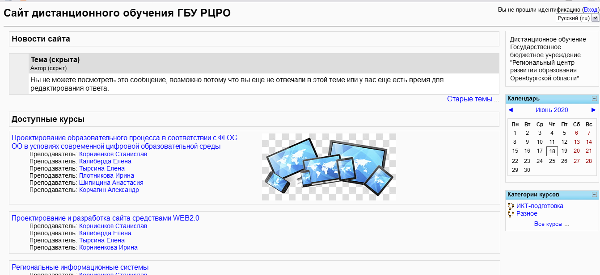
Рисунок 1. Сайт дистанционного обучения.

Шаг 2. Переходим на курс «Региональная олимпиада среди воспитателей ДОО»
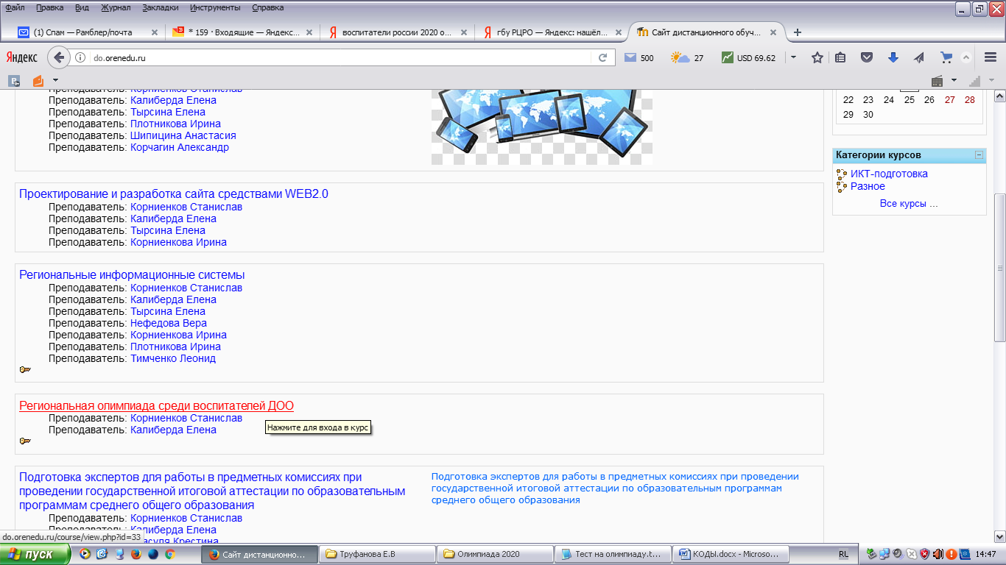
Рисунок 2. Региональная олимпиада среди воспитателей

Шаг 3. Далее нажимаем «Создать учетную запись».
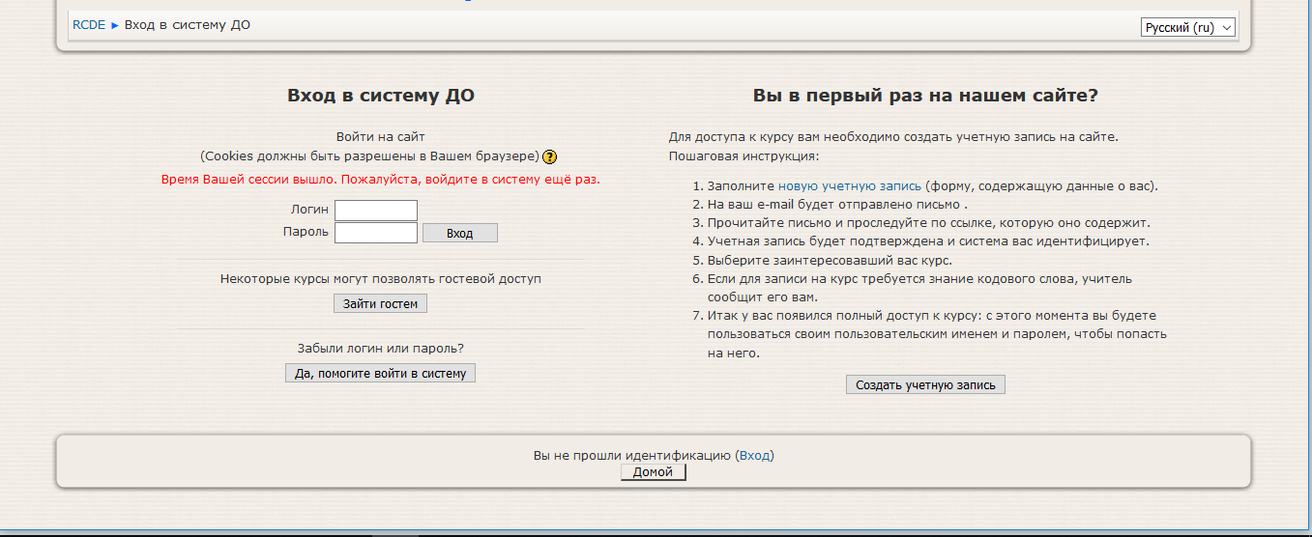
Рисунок 3. Создать учетную запись

Шаг 4. Вводим данные и нажимаем сохранить.

Поле Логин заполняется на латинском языке.
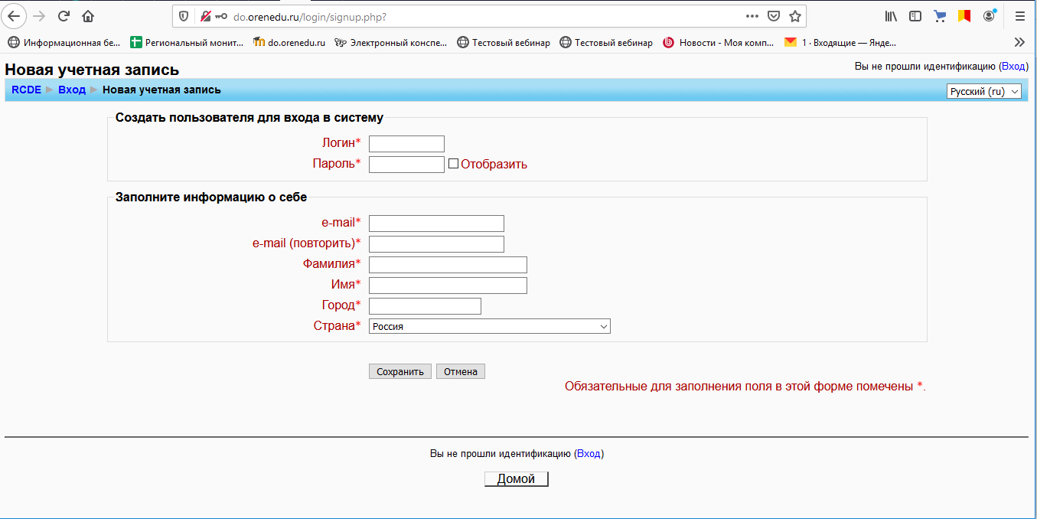
Рисунок 4. Заполнение информации о себе

Шаг 5. После сохранения (Рисунок 5) вам на электронную почту придет письмо.
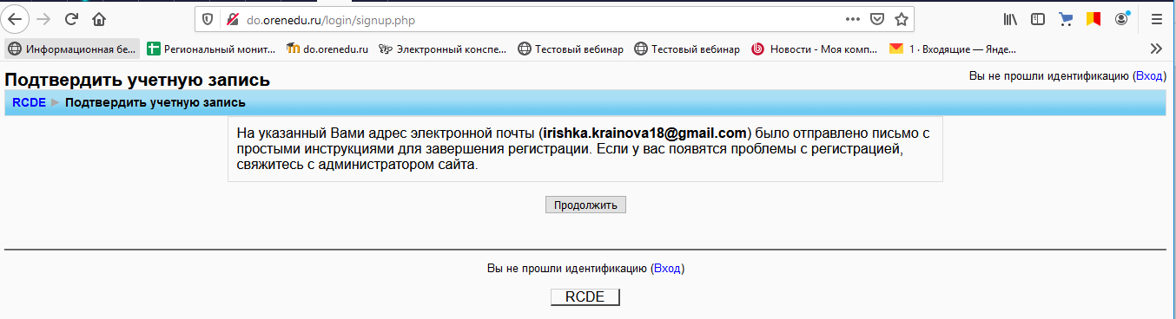
Рисунок 5. Подтверждение учетной записи

Шаг 6. Ознакомьтесь с письмом и перейдите по ссылке для завершения регистрации.
Учетная запись будет подтверждена и система вас идентифицирует.
Шаг 7. По завершению регистрации появляется окно (рисунок 6), где необходимо ввести кодовое слово: 2020DOO.

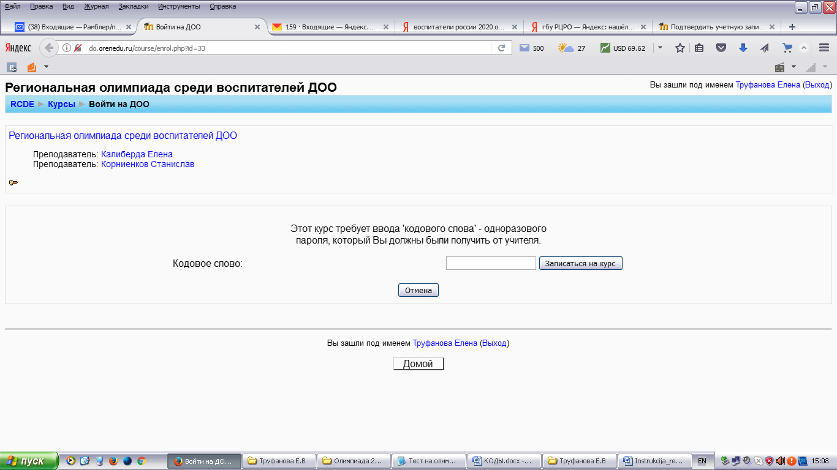
Рисунок 6. Введение «кодового слова»

Шаг 7. Нажать «Записаться на курс».
Рисунок 7. Записаться на курс

У вас появился полный доступ к курсу для участия в первом этапе региональной олимпиады среди воспитателей Оренбургской области «Лучший знаток дошкольного детства» и с этого момента вы будете пользоваться своим пользовательским именем и паролем, чтобы попасть на него.
Шаг 9. Необходимо ознакомиться с пакетом документов по проведению региональной олимпиады среди воспитателей Оренбургской области «Лучший знаток дошкольного детства». В свободном окошке необходимо поставить галочку, которая укажет на то, что вы ознакомлены с документами и даете согласие на обработку ваших персональных данных.
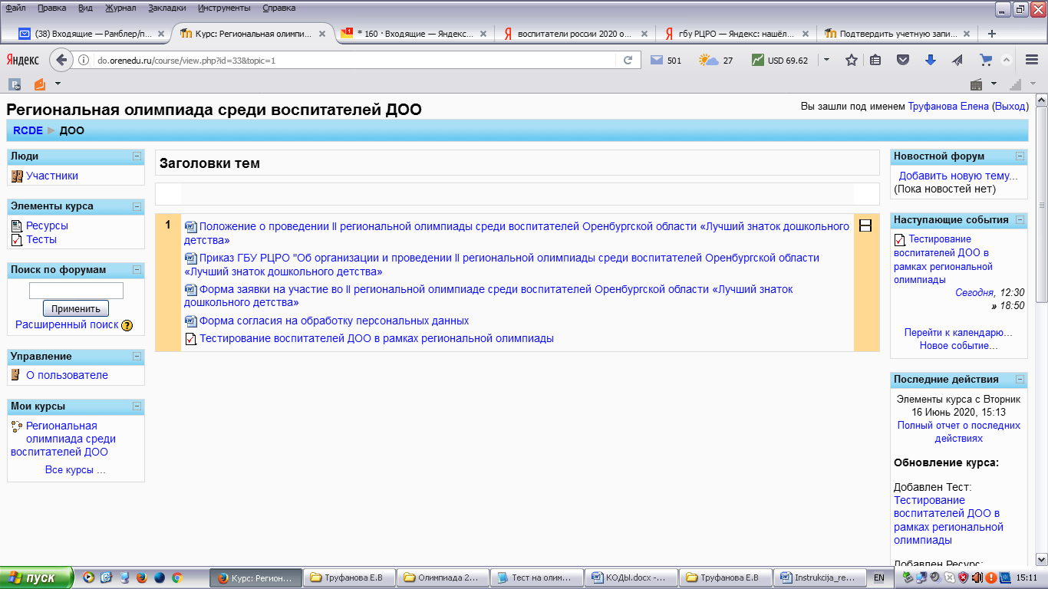
Рисунок 8. Ознакомление с формой согласия на обработку персональных данных

Шаг 10. Чтобы начать тест, нажимаем на ссылку:
Тестирование воспитателей ДОО в рамках региональной олимпиады.
Начинаем тестирование.
Рисунок 9. Тестирование воспитателей

Шаг 11. Тестирование воспитателей ДОО в рамках региональной олимпиады
Необходимо помнить:
- На выполнение тестовых заданий отводится 180 минут.
- Тестовые задания включают 80 вопросов.
- Каждый вопрос предполагает выбор единственно верного ответа.
- Тест можно пройти только один раз.
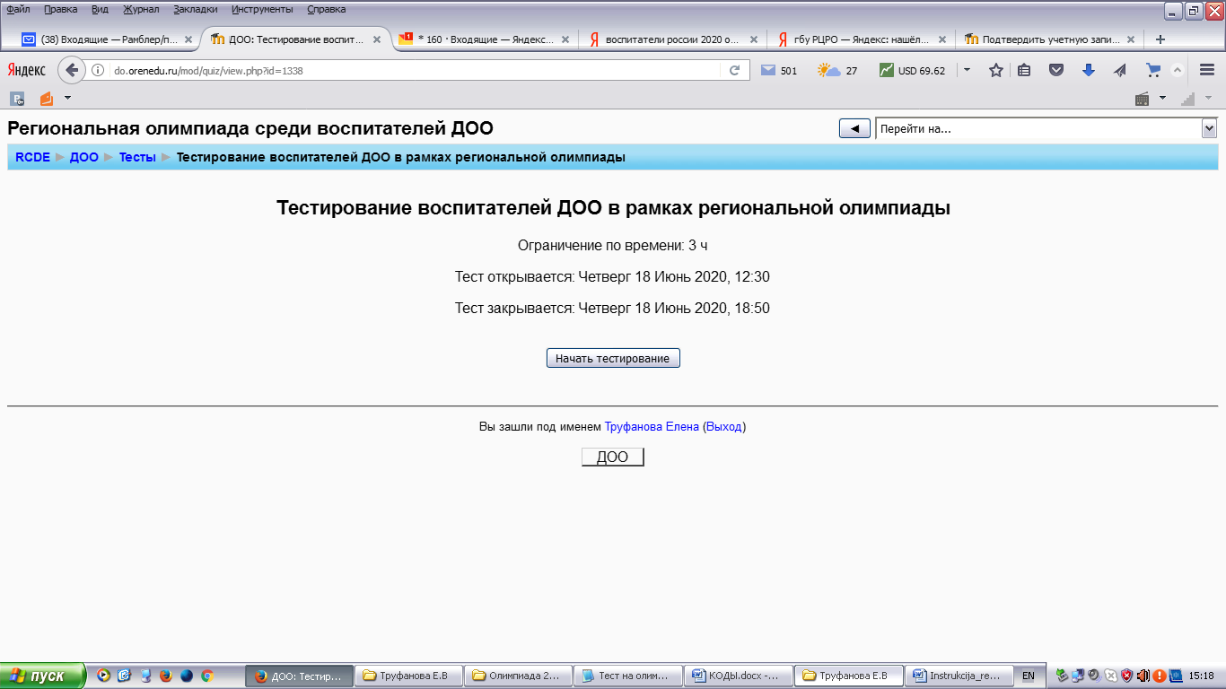
Тест открывается: Среда 24 июня 2020 в 08:00 ч. Тест закрывается: Четверг 25 июня 2020 в 23:55 ч

Рисунок 10. Тестирование воспитателей

